
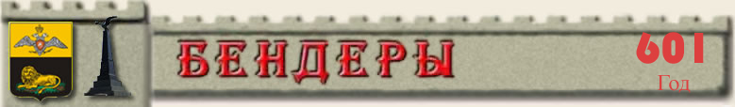

В рамках празднования дня города
Управление культуры г.Бендеры
Молдавская Лига Танца
Дворец Культуры им. Павла Ткаченко
Приглашают Вас принять участие в традиционном фестивале по бальным танцам
"Кубок Бендер 2010"

9 октября 2010 года
Регистрация до 9:00, Разминка 9:00-10:00, Начало 10:00
НАЧИНАЮЩИЕ И КЛАССИФИКАЦИОННЫЕ КАТЕГОРИИ
1 | Дети 1 |  | 2004 г.р. и мл |  | «Începători» Di, Pl
2 | Дети 2 |  | 2002 г.р. и мл |  | «Începăt» Di, Ri, Pl, Mpl
3 | Дети |  | 2003 г.р. и мл |  | «Debut» W, Ch
4 | Ювеналы 1+2 |  | 1999 г.р. и мл |  | «Debut» W, Ch
5 | Юниоры 1+2 |  | 1995-1998 г.р. |  | «Debut» W, Ch
6 | Ювеналы 1 |  | 2001 г.р. и мл |  | «Hobby» W, Q, Ch, J
7 | Ювеналы 2 |  | 1999 - 2000г.р. |  | «Hobby» W, Q, Ch, J
8 | Юниоры 1 |  | 1997 - 1998 г.р. |  | «Hobby» W, Q, Ch, J
9 | Юниоры 2+Мол |  | 1995 - 1996г.р. |  | «Hobby» W, Q, Ch, J
10 | Ювеналы 1+2 |  | 1999г.р и мл |  | «Latina Bit» Ch, S, J
11 | Юниоры 1+2+Мол |  | 1998г.р и ст. |  | «Latina Bit» Ch, S, J
Регистрация до 14:00, Разминка 14:00-15:00, Начало 15:00
КЛАССИФИКАЦИОННЫЕ И РЕЙТИНГОВЫЕ КАТЕГОРИИ
14-15 | Ювеналы 1 | 2001 г.р. и мл |  | «E» W, Т, Q |  | «E» Ch, S, J
16-17 | Ювеналы 2 | 1999- 2000г.р. |  | «E» W, Т, Q |  | «E» Ch, S, J
18-19 | Юниоры 1 | 1997- 1998г.р. |  | «E» W, Т, Q |  | «E» Ch, S, J
20-21 | Юниоры 2 | 1995- 1996г.р. |  | «E» W, Т, Q |  | «E» Ch, S, J
22-23 | Молодежь+Взр. | 1994г.р. и ст. |  | «E» W, Т, Q |  | «E» Ch, S, J
24-25 | Ювеналы 1+2 | 1999г.р и мл |  | «D» W, Т, V, Q |  | «D» Ch, S, R, J
26-27 | Юниоры 1 | 1997- 1998г.р. |  | «D» W, Т, V, Q |  | «D» Ch, S, R, J
28-29 | Юниоры 2 | 1995- 1996г.р. |  | «D» W, Т, V, Q |  | «D» Ch, S, R, J
30-31 | Молодежь+Взр. | 1994г.р. и ст. |  | «D» W, Т, V, Q |  | «D» Ch, S, R, J
32-33 | Ювеналы 1+2 | 1999г.р и мл |  | «Open» W, Т, V, F, Q |  | «Open» Ch, S, R, Pd, J
34-35 | Юниоры 1+2 | 1995г.р и мл |  | «Open» W, Т, V, F, Q |  | «Open» Ch, S, R, Pd, J
36-37 | Молодежь+Взр. | 1994г.р. и ст. |  | «Open» W, Т, V, F, Q |  | «Open» Ch, S, R, Pd, J
38-39 | Сеньоры |  |  | W, T, V, Q |  | Ch, S, R, J

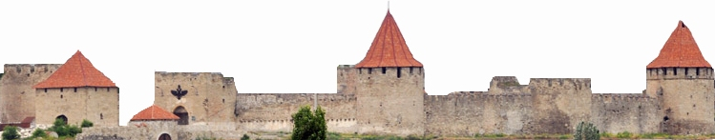

Участники: Танцоры с классификационными книжками МЛТ и других танцевальных организаций с отметкой оплаты членского взноса за 2010 год.

В книжках должны быть проставлены сумма балов и присвоенный танцору класс.

Для категории Юниоры 1 и старше наличие накаблучников обязательно.

Ограничения по фигурам: прилагается
Ограничения по костюмам: согласно принятых положений танцевальных организаций Молдовы.

Благотворительные взносы: 60 лей с человека за категорию (при участии в 3-ех категориях участнику предоставляется право бесплатного участия в 4-той категории)

Награждение: финалисты награждаются дипломами, подарками, медалями, победители рейтинговых категорий кубками.

Место проведения: г.Бендеры, Дворец культуры им. Павла Ткаченко.

Танцевальная площадка: 11 x 14 м.

Входной билет: Для зрителей и сопровождающих 10 рублей за одно отделение.

Заявки на участие: Последний срок подачи заявок – 05. 10. 2010 г.

Регистрация для коллективов из городов Тирасполь и Бендеры пройдет в четверг и пятницу
7 и 8 октября от 14-00 до 20-00 на месте проведения Фестиваля!

E-mail: s.burduja@mail.ru openmoldovadance@mail.ru vetal23@yandex.ru

Коваль Виталий Анатольевич 0-373-552 3-20-48 моб. 0-778-122-97; 0-792-91-899

Бурдужа Сергей Иванович тел./факс 373-(231) 3-25-37, моб. 0-690-5-17-18

до встречи на турнире!

ЗАЯВКА НА УЧАСТИЕ
«Кубок Бендер -2010»
(выслать до 5 октября 2010 года)

КЛУБ ГОРОД ТРЕНЕР
категория | партнер | партнерша | №  категории

